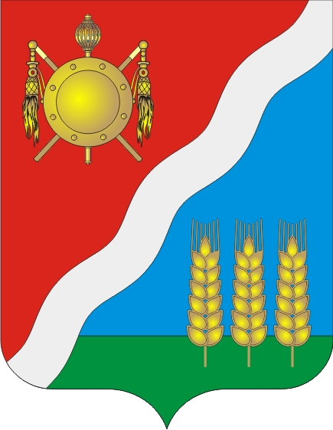

АДМИНИСТРАЦИЯ
Волгодонского района Ростовской области

___________ № 69.2.3/ ст. Романовская

ИЗВЕЩЕНИЕ

о возможности предоставления земельных участков

Администрация Волгодонского района на основании п.2 ст. 39.6 Земельного кодекса РФ, ст. 39.18 Земельного кодекса РФ, ст. 39.15 Земельного кодекса РФ, извещает о возможности предоставления земельных участков с местоположением:
- Российская Федерация, Ростовская область, Волгодонской район, Романовское сельское поселение, ст-ца Романовская, ул. Набережная, 2а, кадастровый квартал 61:08:0070103, из категории земель населенных пунктов, площадью 258 кв.м, вид разрешенного использования – для ведения личного подсобного хозяйства (приусадебный земельный участок), цель использования земельного участка – для ведения личного подсобного хозяйства, с последующим предоставлением в аренду;
- Российская Федерация, Ростовская область, Волгодонской район, 4 км на юг от х. Потапов, кадастровый квартал 61:08:0601501, из категории земель сельскохозяйственного назначения, вид разрешенного использования – скотоводство, площадью 179223 кв.м, цель –скотоводство, с последующим предоставлением в аренду;
- Российская Федерация, Ростовская область, Волгодонской район, кадастровый квартал 61:08:0601901, из категории земель сельскохозяйственного назначения, вид разрешенного использования – выпас сельскохозяйственных животных, площадью 112925 кв.м, цель – выпас сельскохозяйственных животных, с последующим предоставлением в аренду;
- Российская Федерация, Ростовская область, Волгодонской район, кадастровый квартал 61:08:0601901, из категории земель сельскохозяйственного назначения, вид разрешенного использования – выпас сельскохозяйственных животных, площадью 75387 кв.м, цель – выпас сельскохозяйственных животных, с последующим предоставлением в аренду.
Граждане, заинтересованные в предоставлении указанных земельных участков вправе подавать заявление о намерении участвовать в аукционе на право заключения договора аренды земельного участка. Образец заявления размещен на официальном сайте Администрации Волгодонского района https://volgodonr.donland.ru/ и на официальном сайте РФ в сети интернет по адресу www.torgi.gov.ru. Заявление подается заявителем лично или через законного представителя, с приложением необходимых документов, в течении 30 дней с даты опубликования извещения.
Дата начала приема заявлений 22.01.2022.
Дата окончания приема заявлений 22.02.2022.
Прием граждан для ознакомления со схемами расположения земельных участков, подача заявления о намерении участвовать в аукционе проводится в Администрации Волгодонского района по адресу: Ростовская область, Волгодонской район, ст. Романовская, ул. Почтовая, 9, кабинет №7, время приема: рабочие дни, с понедельника по пятницу, с 8.00 до 16-00 часов, обед с 12.00 до 13-00 по местному времени.

Начальник отдела
имущественных отношений Н.П. Гарматина

Исп.: Баранчук И.Н.
тел. 8(86394)7-03-95

